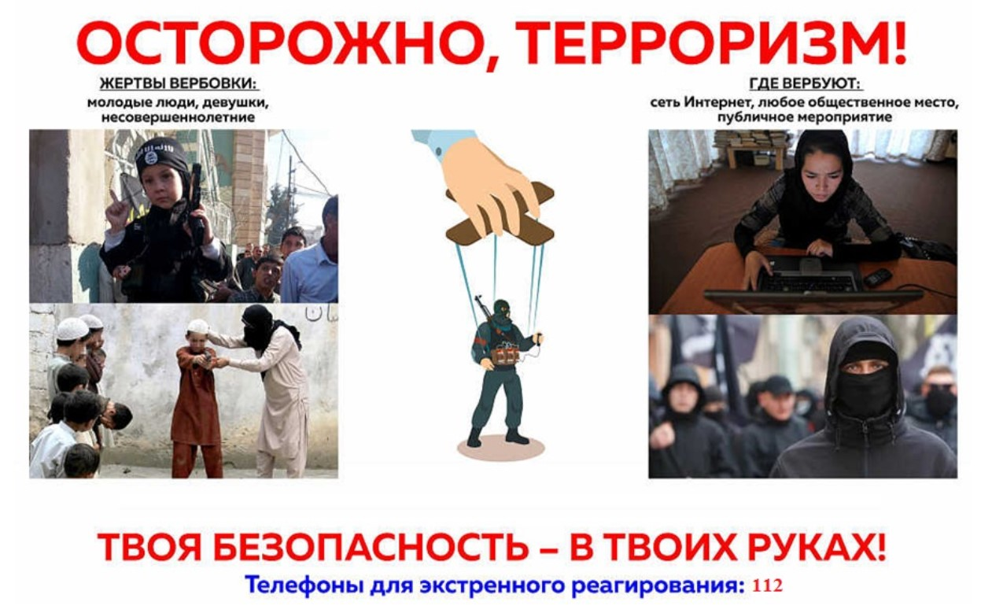

Памятка о строгости и неотвратимости наказания за совершения преступлений против общественной безопасности,
а также преступлений против основ конституционного строя и безопасности государства

Данная памятка поможет Вам ознакомиться с основными нормами законодательства Российской Федерации, предусматривающими ответственность за участие и пособничество в противоправной деятельности, в том числе связанной с наёмничеством и терроризмом. Обращаем ваше внимание на недопустимость нарушения законов Российской Федерации!

За совершение преступлений экстремистской и террористической направленности статьями особенной части Уголовного Кодекса Российской Федерации предусмотрена уголовная ответственность. Степень уголовной ответственности зависит от степени тяжести преступления (от штрафа до лишения свободы).

Совершение террористического акта — взрыва, поджога, распространения отравляющих веществ, повреждения транспортных коммуникаций и т.д., направленных на устрашение и гибель людей, причинение ущерба имуществу, радиоактивное, химическое или бактериологическое заражение местности, выведение из строя систем жизнеобеспечения, блокировки транспортных коммуникаций и т.д., а также угроза совершения указанных действий (устно, письменно, с помощью средств связи, как анонимно, так и с указанием автора) наказываются лишением свободы на срок от 10 до 15 лет (статья 205 УК РФ).
Содействие (пособничество) террористической деятельности в виде советов, указаний, вербовки, предоставлении информации или орудий совершения преступления (вооружение преступника), а также обещание скрыть преступника, следы преступления либо предметы, добытые преступным путем, или обещание приобрести такие предметы, а также финансирование терроризма наказываются лишением свободы на срок от 5 до 10 лет (статья 205.1. УК РФ).
Публичные призывы, высказывания к осуществлению террористической деятельности, в том числе с использованием средств массовой информации либо сети «Интернет» или публичное оправдание терроризма с заявлениями о признании идеологии и практики терроризма правильными, нуждающимися в поддержке и подражании наказываются штрафом до 500 тысяч рублей, либо лишением свободы на срок от 2 до 5 лет (статья 205.2. УК РФ).
Прохождение обучения (в самых разнообразных формах) в целях осуществления террористической деятельности приобретение знаний, практических умений и навыков, физическая и психологическая подготовка, изучение правил обращения, с оружием, взрывными устройствами,
отравляющими веществами, представляющими опасность для людей, наказывается лишением свободы на срок от 15 до 20 лет или пожизненным лишением свободы (статья 205.3, УК РФ).
Организация террористического сообщества (террористической группы) и участие в нем наказываются лишением свободы на срок от 15 до 20 лет или пожизненным лишением свободы (статья 205.4. УК РФ).
Несообщение в органы власти (умолчание) о преступлении террористического характера наказывается штрафом в размере до ста тысяч рублей либо принудительными работами на срок до 1 года, либо лишением свободы сроком до 1 года (статья 205.6. УК РФ).
Захват или удержание лица в качестве заложника с применением прямого физического или психического насилия, обмана, использование беспомощного состояния потерпевшего и т.д., совершенные в террористических целях наказываются лишением свободы на срок от 5 до 10 лет (статья 206 УК РФ).
Заведомо ложное сообщение об акте терроризма (готовящемся взрыве, поджоге, иных общественно опасных последствиях) наказывается штрафом в размере до 200 тысяч рублей либо лишением свободы на срок до 3 лет (статья 207 УК РФ).
Действия, направленные на возбуждение ненависти либо вражды, а также на унижение достоинства человека либо группы лиц по признакам пола, расы, национальности, языка, происхождения, отношения к религии, а равно принадлежности к какой-либо социальной группе, совершенные публично, в том числе с использованием средств массовой информации либо информационно-телекоммуникационных сетей, включая сеть «Интернет», лицом после его привлечения к административной ответственности за аналогичное деяние в течении одного года наказывается штрафом в размере от 300 до 500 тыс. рублей, либо лишением свободы на срок от 2 до 5 лет (статья 282 УК РФ)
Организация деятельности террористической организации и участие в деятельности такой организации (проведение бесед в целях пропаганды, поиск спонсоров, помещений, участников организации, созыв собраний, распространение агитационных листовок, организация шествий, использование банковских счетов и т.д.) наказывается лишением свободы на срок от 15 до 20 лет со штрафом в размере до 1 миллиона рублей или пожизненным лишением свободы (статья 205.5. УК РФ).
Несообщение в органы власти (умолчание) о преступлении террористического характера наказывается штрафом в размере до ста тысяч рублей либо принудительными работами на срок до 1 года, либо лишением свободы сроком до 1 года (статья 205.6. УК РФ).
Диспозиция статьи 275 Уголовного кодекса Российской Федерации предусматривает несколько альтернативных видов действий, совершаемых гражданами Российской Федерации, образующих объективную сторону данного состава преступления, которые совершаются в форме:

шпионажа, под которым понимается передача, собирание, похищение или хранение в целях передачи иностранному государству, международной либо иностранной организации или их представителям сведений, составляющих государственную тайну, а также передача или собирание по заданию иностранной разведки или лица, действующего в ее интересах, иных сведений для использования их против безопасности Российской Федерации либо передача, собирание, похищение или хранение в целях передачи противнику сведений, которые могут быть использованы против Вооруженных Сил Российской Федерации, других войск, воинских формирований и органов Российской Федерации, совершенные в условиях вооруженного конфликта, военных действий или иных действий с применением вооружения и военной техники с участием Российской Федерации.
В соответствии с положениями ст.ст. 2 и 5 Закона Российской Федерации от 21.07.1993 № 5485-1 «О государственной тайне» под государственной тайной понимаются защищаемые государством сведения в области военной, внешнеполитической, экономической, разведывательной, контрразведывательной и оперативно-розыскной деятельности, распространение которых может нанести ущерб безопасности Российской Федерации;
выдачи иностранному государству, международной либо иностранной организации или их представителям сведений, составляющих государственную тайну, доверенную лицу или ставшую известной ему по службе, работе, учебе или в иных случаях, предусмотренных законодательством Российской Федерации. Отличие от государственной измены в форме шпионажа в данном случае заключается в том, что указанные сведения передаются лицом, которому они были доверены или стали известны по службе, работе, учебе или в иных случаях;
перехода на сторону противника, под которым понимается участие лица в составе непосредственно противостоящих Российской Федерации сил (войск) иностранного государства, международной либо иностранной организации в вооруженном конфликте, военных действиях или иных действиях с применением вооружения и военной техники;
оказания финансовой, материально-технической, консультационной или иной помощи иностранному государству, международной либо иностранной организации или их представителям в деятельности, направленной против безопасности Российской Федерации.
Финансовая помощь представляет собой передачу денежных средств, в том числе электронных, ценных бумаг, драгоценных металлов, камней и т.п.
Материально-техническая помощь выражается в предоставлении оборудования, транспортных средств, технических устройств, сырья, материалов, узлов, деталей, изделий, инструментов, запасных частей, комплектующих и т.п. Консультационная помощь может оказываться путем предоставления информации в форме дачи советов, рекомендаций, предоставления заключений, экспертиз, аналитических материалов и т.п.

Иная помощь может заключаться в выполнении роли связного, укрывательстве и легализации агентов иностранных спецслужб, вербовке агентуры для иностранных спецслужб и т.п.
За совершение государственной измены предусмотрено наказание в виде лишения свободы на срок от двенадцати до двадцати лет со штрафом в размере до пятисот тысяч рублей или в размере заработной платы или иного дохода осужденного за период до трех лет либо без такового и с ограничением свободы на срок до двух лет или пожизненным лишением свободы.
В примечании к данной статье предусмотрено специальное основание освобождения от уголовной ответственности лиц, совершивших преступления, предусмотренные ст. 275, 276, 278 УК РФ. Это возможно, если лицо добровольным и своевременным сообщением органам власти или иным образом способствовало предотвращению дальнейшего ущерба интересам Российской Федерации и если в его действиях не содержится иного состава преступления.
В соответствии со статьей 281 Уголовного кодекса Российской Федерации диверсия является уголовно наказуемым деянием.
Под диверсией понимается совершение взрыва, поджога или иных действий, которые направлены на разрушение или повреждение предприятий, сооружений, объектов транспортной инфраструктуры и транспортных средств, средств связи, объектов жизнеобеспечения населения либо на нанесение вреда здоровью людей и (или) компонентам природной среды. При этом целью совершения данных действий должен быть подрыв экономической безопасности и (или) обороноспособности Российской Федерации.
За совершение данного вида преступления предусмотрено наказание в виде лишения свободы на срок до 20 лет.
Пожизненное лишение свободы предусмотрено за диверсию, повлекшую причинение смерти человеку или сопряженную с посягательством на объекты использования атомной энергии, потенциально опасные биологические объекты либо с использованием ядерных материалов, радиоактивных веществ или источников радиоактивного излучения либо ядовитых, отравляющих, токсичных, опасных химических веществ или патогенных биологических агентов.
Статьей 281.1 УК РФ предусмотрена уголовная ответственность за содействие диверсионной деятельности (максимальное наказание в виде пожизненного лишения свободы).
К содействию относится:
склонение, вербовка или иное вовлечение лица в совершение хотя бы одного из преступлений, предусмотренных ст. 281 УК РФ, вооружение или подготовка лица в целях совершения указанных преступлений, а равно финансирование диверсии;
пособничество в совершении хотя бы одного из преступлений, предусмотренных статьей 281 настоящего Кодекса. При этом под пособничеством понимается содействие совершению преступления советами, указаниями, предоставлением информации, средств или орудий совершения

преступления либо устранением препятствий, обещание скрыть преступника, средства или орудия совершения преступления, следы преступления либо предметы, добытые преступным путем, обещание приобрести или сбыть такие предметы;
организация совершения хотя бы одного из преступлений, предусмотренных
ст. 281 УК РФ, или руководство их совершением, а равно организация финансирования диверсии. Под финансированием диверсии в настоящем Кодексе понимается предоставление или сбор средств либо оказание финансовых услуг с осознанием того, что они предназначены для финансирования организации, подготовки или совершения хотя бы одного из преступлений, предусмотренных статьей 281 настоящего Кодекса, либо для финансирования или иного материального обеспечения лица в целях совершения им хотя бы одного из этих преступлений, либо для обеспечения организованной группы, незаконного вооруженного формирования, преступного сообщества (преступной организации), созданных или создаваемых для совершения хотя бы одного из этих преступлений.

Ссылки:
Национальный центр информационного противодействия терроризму и экстремизму в образовательной среде и сети Интернет https://ncpti.su/
Сайт Минпросвещения России – Раздел «Противодействие терроризму
и его
идеологии» https://edu.gov.ru/activity/main_activities/general_edu/bezopasnost
Национальный антитеррористический комитет http://nac.gov.ru/
Сайт Федеральной службы безопасности Российской Федерации http://www.fsb.ru/
Интерактивная карта антитеррористической деятельности в образовательных организациях и научных учреждениях Российской Федерации https://map.ncpti.ru
Антитеррористическая комиссия в Иркутской области https://irkobl.ru/authorities/commission/antiterror/

